
De Tuin van het Geluk

www.detuinvanhetgeluk.be
De vriendschap danst de wereld rond en roept ons allen
op te ontwaken en onszelf gelukkig te prijzen. (Epicurus)

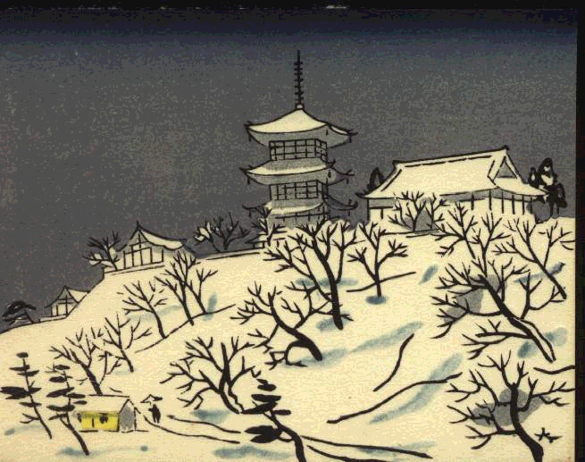
Haiku voor Stijn

een huid zacht als sneeuw
wachten tot de klaproos bloeit
doodgevroren tuin

houtsnede, artiest onbekend

